一．电的基础
- 认识电
电荷与电流的关系（电荷做定向移动，形成电流）
摩擦起电
- 自然界中只有两种电荷，正电荷和负电荷
- 导体与绝缘体
- 电流的单位：安培，简称安（A），常用单位毫安mA。1A=1000mA
- 电压也称电势差或电压差，电压的方向规定为从高电位指向低电位。
电压的单位：伏特，简称伏（V），常用单位千伏（kV)、毫安（mV）。1kv=1000V
1V=1000mV
- 点亮小灯的必要条件（完整的闭合电路）
- 完整的电路的必备条件（电源、导线、开关、用电器）
- 交流电及直流电
中国家庭用电（220V,50Hz）
人体安全电压（36V以下）
安全用电注意事项
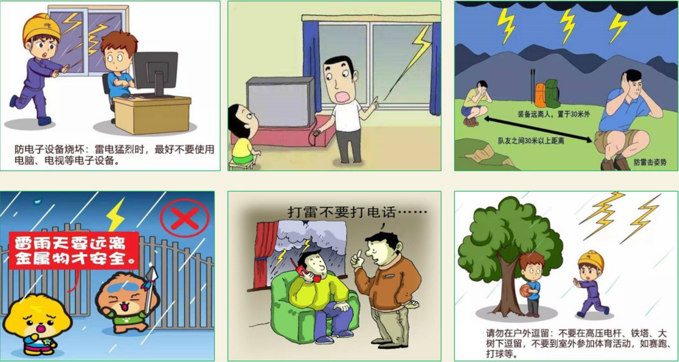

二．电与能量
1．丹麦科学家奥斯特发现电流的磁效应
2.法拉第发现电磁感应现象，发明第一台发电机，电动机
3.电磁铁：由线圈和铁芯组成的装置
4.．能量有电能、热能、光能、声能等不同的形式。运动的物体也有能量，叫动能。能量还储存在燃料、食物和化学物质中，叫化学能
5．所有的用电器都是一个电能的转化器，能够把输入的电能转化成其他形式的能。
6．起电的方法有三种:摩擦起电、感应起电、接触起电
7、电能可以转化成其他形式的能量，其他不同形式的能量间也能够互相转化。
8．电能的来源和转化
9．煤、石油、天然气并称三大化石能源，是不可再生资源所具有的能量是存储了亿万年的太阳能
10.地球上目前使用的绝大部分能量都最终来源于太阳;
11.潮汐能（月球引力）
12.地热能（地球内部熔岩）
13.核能（核裂变，核聚变）
14.新能源：地热能、风能、潮汐能、核能、沼气、直接利用的太阳能…
15.串并联电路分析
串联电路的特点：
（1）电流只有一条通路 ，各处电流相等
（2）开关控制整个电路的通断
（3）各用电器之间相互影响
并联电路的特点：
（1）电路有若干条通路。
（2）干路开关控制所有的用电器，支路开关控制所在支路的用电器。
（3）各用电器相互无影响。
16.欧姆定律I=U/R

三．电子元件的学习及应用
- 电源 | 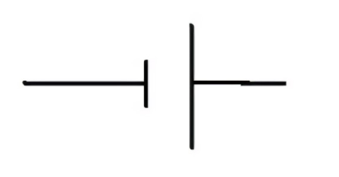
- 发光二极管（LED灯） | 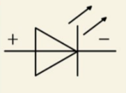
- 开关 | 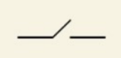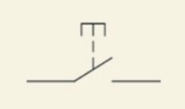
- 电阻 | 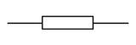
- 可调电阻 | 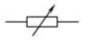
- 滑动变阻器 | 
- 光敏电阻 | 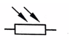
- 蜂鸣器 | 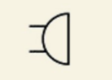
- 电容 | 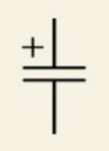
- 电动机 | 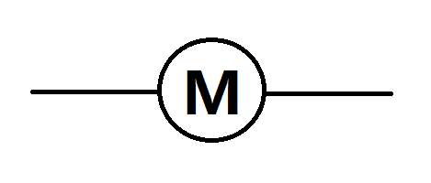
- 发电机 | 
- 三极管 | 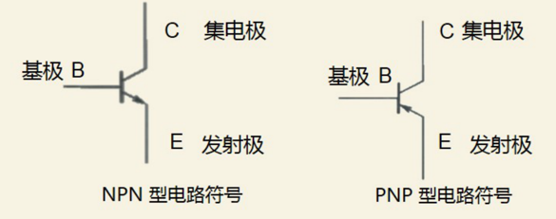
串并联电路的判断
基础电路图学习
